1. **采动前地质三维模型构建[1]**

Step1:

根据钻井数据及待模拟区域的岩层信息，获得各个采样点按照不同的地层划分的数据信息：

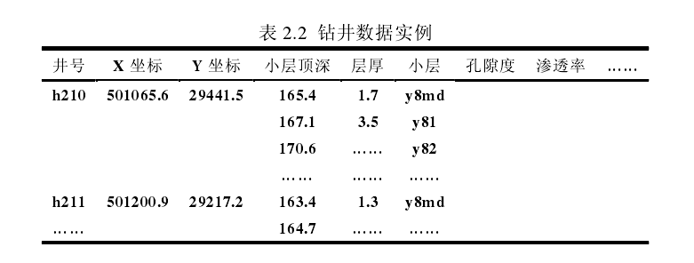

Step2:

空间插值是一种通过已知点或分区数据，推求任意点或分区数据的方法。空间数据内插可以作如下简单的描述：设已知一组空间数据，它们可以是离散点的形式，也可以是分区数据的形式，现在要从这些数据中找到一个函数关系，使该关系式最好地逼近这些已知的空间数据并能根据该函数关系式推求出区域范围内其它任意点或任意分区的值。常用于将离散点的测量数据转换成为连续的数据曲面，以便与其它空间现象的分布模式进行比较，它包括空间内插和外推两种算法。空间插值是基于“地理学第一定律”的基本假设：空间位置上越靠近的点，具有相似特征值的可能性越大；而距离越远的点，其具有相似特征值的可能性越小。

克里金插值方法也称空间局部估计或空间局部插值，由南非地质工程师克立格（D. G. Krige）和统计学家西舍尔（H. S. Sichel）在50年代提出。法国地统计学家Matheron提出用“克里金”来命名这种空间自协方差最佳的内插方法，用以纪念克里金在 1951 年首次将统计学技术运用到地矿评估中。克里金插值是利用区域化变量的原始数据和变异函数的结构特点，对未采样点的区域化变量的值进行最优、线性、无偏估计的一种方法。这种方法是在分析已测样点的形状、大小、空间位置相互关系，已测样点与待估样点的相互空间位置关系，以及变异函数提供的结构信息的基础上，对待估点进行的一种无偏最优估计。

设在某一区域内在采样点位置处的观测值为，则在预测点的估计值可以通过周围个采样点的观测值的线性组合来求取，即：



式中为采样点的权重。

Step3:

将离散点的测量数据转换成为连续的数据曲面。

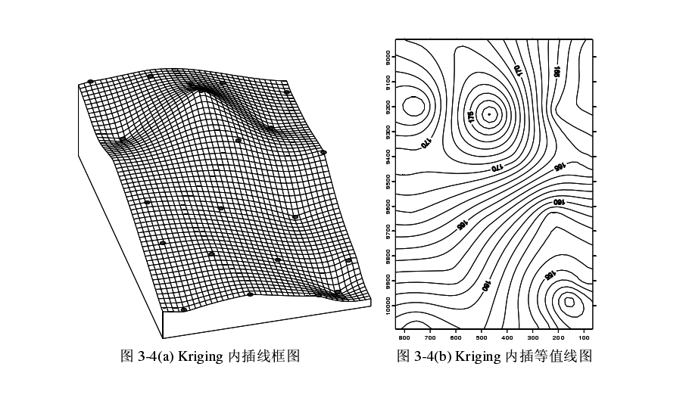

Step4:

分别对每一层进行Kriging插值并构造出曲面，形成各地层的分界曲面。图形进行组合、渲染，得到该区域三维地形图：

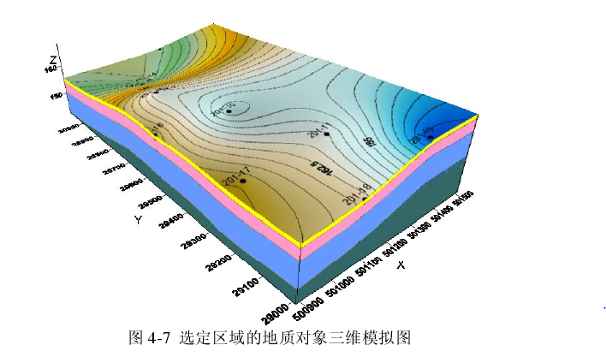

1. **冒落带高度的确定[2]**

按现行规程，冒落带高度可按下式计算[99]，



式中： 为累计采高，。

为常数，可通过最小二乘法拟合确定。

为修正常数。

文献[99]根据采空区上覆岩层的岩性，将上覆岩层分为：坚硬、中硬、软弱和极软弱等 4种状况。根据大量观测数据通过拟合给出不同岩层状况下、及修正常数的值，见表 2.1。

实际应用中，根据不同矿区赋存条件，可通过打钻孔用泥浆消耗量确定开采后覆岩冒落带发育高度。对于所得冒落带发育高度实测数据，利用最小二乘法进行拟合计算，则可确定常数 、的值，从而得到冒落带高度的计算公式，所得计算公式可用于埋藏条件相似或邻近工作面冒落带高度的确定。

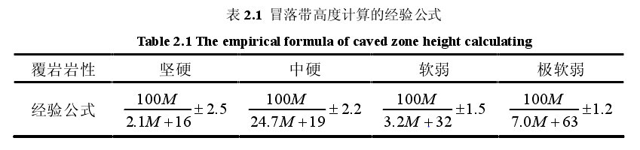

1. **采动后冒落带三维模型构建[3]**

1　空间多面体侵入准则

1.1　凸型多面体

判断空间任一点是否在空间凸体内常用的计算方法是利用矢量进行判断。本文以空间体积为标度建立一点是否侵入空间凸型多面体的判断准则。如图1所示,假定P点和a1、a2和a3顶点坐标分别为(x,y,z)、(x1,y1,z1)、(x2,y2,z2)和(x3,y3,z3),空间四面体体积为：

 (1)

图中点P在凸体内部与面三角单元围成四面体体积为负值,在外部与面单元围成体积为正值。同二维情况类似,定义点P在凸体内部的判断准则为:

 (2)

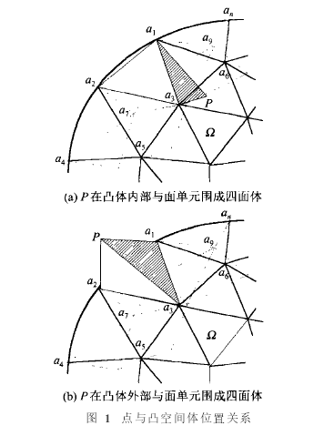

其中:为凸体围成空间区域,凸体三角形面单元顶点顺序为由外向内视方向逆时针顺序, 为点与面单元按公式(1)计算的面积。

另一种定义准则为：

 (3)

其中:为凸体体积,为与凸体面单元围成的体积之和。

对于图2所示特殊的侵入情况可补充判定条件,检验边线与其他凸体各面单元是否相交。

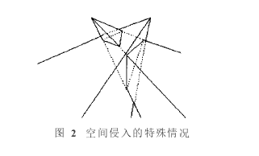

1.2　任意多面体

当骨料不限定为凸型体时,可建立以下侵入准则。具体实施步骤为:

1)以被检测点P为圆心建立一半径为单位长度的辅助球(如图3);

2)计算从P点引向空间体单元三角形顶点个空间向量;

3)利用三个空间向量计算凸体单元三角形在辅助球上投影的球面三角形面积;

4)计算空间体所有单元三角形在辅助球上的投影的球面三角形面积,并计算辅助球球面面积;

5)按式(1)计算P点和空间体各单元三角形围成体积;

6)按侵入准则判断。

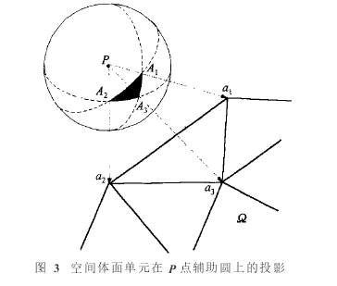

如图3所示球面三角形面积S△(阴影部分面积)定义如下:

 (4)

其中: R为球半径, sign()为取符号函数,W是球面三角形A1A2A3的球面超角,定义为:

,

其中: p=12(T+U+V); VPa1a2a3是P点与空间体面单元三角形围成体积,按式(1)计算;T、U、V为球面三角形边长。

定义侵入准则为:

 (5)

其中K为空间体围成区域;辅助球半径R=1,辅助球表面积S′=4π, Sai为辅助球上第i个球面三角形面积, Sai=sign(VPa1a2a3)W。

2　骨料的随机生成算法及过程

2.1　算法描述

空间随机骨料自动生成的算法基本如下:

1)首先生成投放空间;

2)检验空间骨料投放量,如果达到要求,存储并退出。否则执行下一步;

3)生成空间骨料基,检验是否在投放域内并未侵入已投放骨料。如果否,执行2);如果是执行下一步;

4)判断骨料是否生长完成。如完成执行2);如未完成执行下一步;

5)预选骨料最大边长生成新顶点。判断新顶点是否与其他骨料发生侵入。如侵入不接受新顶点,执行4);如满足执行下一步;

6)判断骨料是否满足“凸型” ,如满足接受新顶点并存储记录,执行4);如不满足不接受新顶点,执行4)。

2.2　骨料随机生成算法及过程

同平面骨料一样,空间骨料也是由骨料基随机

生成。以随机形状和位置的八面体为骨料基生成空

间骨料实施过程如示意图4。

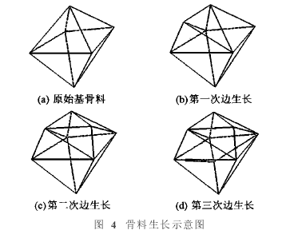

空间骨料的生成方式与平面骨料生成方式略有不同。骨料表面单元钝角三角形过多时,不利于后续数值计算工作中有限单元模型的建立,所以骨料新顶点的生成始终选择在最大边长上进行。新顶点a在三角形面单元m和n公共边界bd上随机生成如图5所示。首先随机生成新顶点a在边bd上的投影点A, A的生成方式与二维新顶点投影点相同。然后确定空间方向向量Va, a是由A点上沿Va方向随机选取长度确定。这里单位向量Va是由平面m和n的外法线向量Vm和Vn向量和的基向量。

2.3　骨料“凸型”判别条件

假定新顶点为a,由三角形面单元m和n的公共边L上随机生成,则a与三角形面单元k围成的体积,按公式(1)计算为。则骨料形成过程中为“凸型”约束条件为

 (6)

**参考文献**

[1]赵利民.基于 GIS 的层状地质体可视化研究[D].北京：中国石油大学，2007：23-29.

[2]黄庆享,夏小刚. 采动岩层与地表移动的“四带”划分研究[J]. 采矿与安全工程学报, 2016, 33(3): 393-397.

[3]刘光廷,高政国.三维凸型混凝土骨料随机投放算法[J].清华大学学报（自然科学版），2003，43（8）：1120-1123.

**<https://wenku.baidu.com/view/8d01c940e45c3b3567ec8b7d.html>**

**<https://www.baidu.com/s?cl=2&ct=1&rn=20&sp=hotquery&tn=SE_hldp07411_1v8rjyf7&word=%C3%C9%CC%D8%BF%A8%C2%DE%B7%BD%0A%B7%A8>**

**<http://wiki.mbalib.com/wiki/%E8%92%99%E7%89%B9%E5%8D%A1%E7%BD%97%E6%96%B9%E6%B3%95>**

**<http://blog.csdn.net/saltriver/article/details/52194918>**

**一种混凝土随机凸多边形骨料模型生成方法**

# **三维随机多面体骨料生成和投放技术**